**Муниципальное казённое общеобразовательное учреждение**

**«Кировский сельский лицей»**

**«Лучшая организация работы по профилактике**

**правонарушений несовершеннолетних»**

**Отчетный период: 2021-2023 г.г.**

Социальный педагог: Весёлкина Я.С.

И.о. директора: Химочкина Т.И.

**п. Лазаревский**

**2023 г.**

***СОДЕРЖАНИЕ***

1. Краткая информация о лицее.................................................................................. 2
2. Введение (актуальность, цель, перечень профилактических программ, анализ результатов деятельности, выполнение рекомендаций КДН и ЗП АГРМО)..............3-6
3. Основная часть.....................................................................................................7-16

Раздел 1.......................................................................................................................7-11

Раздел 2.....................................................................................................................11-15

Раздел 3.....................................................................................................................15-16

1. Заключение (выводы и перспективы)..............................................................17-18
2. Приложения……………………………………………………………………19-21

***КРАТКАЯ ИНФОРМАЦИЯ О ЛИЦЕЕ***

**- полное наименование ОО:** муниципальное казённое общеобразовательное учреждение «Кировский сельский лицей»

- **адрес:** 359051, Республика Калмыкия, Городовиковский район, п. Лазаревский, пер. Учительский, 15

**- телефон: 8(4731)99225**

**- E-mail:**kirovskayashkola@yandex.ru

- **специалисты, работающие с детьми по проблемепрофилактики *–*** директор, заместитель директора по ВР, УР, НМР, 13 классных руководителей, педагог-психолог, социальный педагог, библиотекарь, педагоги дополнительного образования.

**- количество учащихся, охваченных профилактической работой *–*** 160 обучающихся.

**- наличие кружков, детских общественных объединений, занимающихся вопросами профилактики, формирования здорового образа жизни** – секция «Теннис», спортивные клубы «Меткий стрелок» и «Олимп», детские объединения «Волонтеры», «РДШ», «ЮИД», «Патриот», «Поиск», «Юнармия», ДО «Диво».

***ВВЕДЕНИЕ***

**Актуальность**. Одна из важнейших задач государства как социального института - создание крепкого, стабильного общества, способного к активной жизнедеятельности и воспроизводству. Отсюда возросший интерес исследователей к изучению актуальной проблемы современного российского государства и общества в поиске более совершенных мер профилактики преступности и борьбы с правонарушениями среди несовершеннолетних.

**Цель профилактической работы:** создание условий для совершенствования существующей системы предупреждения правонарушений и безнадзорности несовершеннолетних, снижение тенденции роста противоправных деяний, сокращение числа правонарушений, совершенных обучающимися, реализация государственных гарантий прав граждан на получение ими основного общего образования.

**Комплексная программа** профилактической работы лицея включает в себя следующие подпрограммы, утвержденные приказом 172/5 от 08.09.2023 года:

1. «Профилактика преступлений, безнадзорности и беспризорности».
2. «Профилактика экстремизма и терроризма».
3. Программа профилактики жестокого обращения и насилия над несовершеннолетними детьми в семье «Детство без слёз».
4. Пропаганда здорового образа жизни «Жить здорово!».
5. «Законопослушный гражданин».
6. «Профилактика суицида».
7. Профилактика правонарушений против половой неприкосновенности несовершеннолетних.
8. Профилактика буллинга, кибербуллинга, скулшутинга «Дорога добра».
9. «Информационная безопасность».
10. Подпрограмма занятости несовершеннолетних во внеурочное и каникулярное время «Город детства».
11. Подпрограмма по профориентации «Билет в будущее».
12. Родительский правовой всеобуч «Искусство быть родителем».
13. Психолого-педагогическая подпрограмма «Путь к себе».
14. Подпрограмма взаимодействия с субъектами профилактики.

**Основными целевыми группами**, в отношении которых проводится профилактическая работа в нашем лицее, являются:

1. обучающиеся;
2. педагогический коллектив;
3. семьи.

**Анализ результатов деятельности лицея**

Анализируя работу лицея по профилактике правонарушений среди несовершеннолетних, можно сделать вывод, что работа в этом направлении достаточно многогранна, реализуется в полном объеме и дает положительные результаты.

Таблица №1. Социальный паспорт лицея

|  |  |  |  |
| --- | --- | --- | --- |
| **Категория** | **Количество\%** | | |
| **2021** | **2022** | **2023** |
| **Всего детей** | **178/100** | **176/100** | **160/100** |
| **Всего семей** | **131** | **129** | **125** |
| **Приемные семьи** | **0** | **0** | **0** |
| **Опекаемые дети** | **0** | **0** | **0** |
| **Малообеспеченные семьи** | **13/7%** | **10/6%** | **2/1%** |
| **Многодетные семьи** | **34/19%** | **34/19%** | **31/19%** |
| **Семьи, находящиеся в трудной жизненной ситуации** | **2/1%** | **2/1%** | **0** |
| **Дети, воспитывающиеся с отчимами** | **8/4%** | **5/3%** | **4/2%** |
| **Неполные семьи** | **33/19%** | **33/18%** | **30/18%** |
| **Дети, состоящие на учете в ПДН, КДН** | **4/2%** | **2/1%** | **0** |
| **Дети, состоящие на ВШУ** | **6/3%** | **3/3%** | **0** |
| **Дети иностранных граждан** | **0** | **2/1%** | **2/1%** |
| **Дети-инвалиды** | **6/3%** | **5/3%** | **2/1%** |
| **Дети с ОВЗ** | **3/2%** | **2/1%** | **1/0,6%** |
| **Дети, оставшиеся без попечения родителей** | **0** | **0** | **0** |
| **Социально опасное положение** | **3/2%** | **1/0,5%** | **0** |
| **Семьи «группы риска»** | **9** | **12** | **2** |

Результатом проведенной работы является:

* отсутствие обучающихся лицея, состоящих на ВШУ, ПДН, КДН, сокращение количества семей, находящихся в СОП и категории «группы риска».

*Диаграмма №1. Социальный паспорт лицея.*

**Исполнение рекомендаций КДН И ЗП АГРМО**

Вся профилактическая работа в лицее строится через организацию сотрудничества с различными структурами системы профилактики: МВД и ОПДН Городовиковского района, с КДН И ЗП АГРМО.

Осуществляется учет занятости детей в возрасте от 0 до 18 лет в ходе подворового обхода (апрельский и августовский учет), осуществляется учет детей в возрасте от 6,5 – 18 лет (охват обучением), подлежащих обучению, совместное посещение неблагополучных семей и «группы риска» (обязательно 2 раза в год, остальные семьи - обязательно 1 раз в год и по необходимости) с целью обследования условий проживания несовершеннолетних, проведения индивидуальных бесед с родителями по вопросам воспитания детей, осуществления разъяснительной работы и сбора информированных согласий от родителей.

Все рекомендации КДН И ЗП АГРМО несовершеннолетним и их родителям, а также мероприятия выполняются своевременно. Отчетная документация предоставляется в полном объеме и в указанные сроки.

**ОСНОВНАЯ ЧАСТЬ**

## Раздел 1. При проведении профилактических мероприятий нами используются различные формы и методы работы:

* выявление семей, находящихся в социально-опасном положении, «группы риска» и др.;
* деятельность Совета профилактики;
* организация родительского лектория;
* индивидуальные беседы с обучающимися, родителями;
* работа с документами;
* диагностика;
* индивидуальные и групповые консультации;
* родительские собрания («О повышении ответственности родителей за воспитание детей»), общешкольные, собрания с участием сотрудников органов МВД и учреждений системы профилактики;
* организация отдыха и оздоровления детей, склонных к правонарушениям, находящихся в социально-опасном положении и в «группе риска»;
* оказание несовершеннолетним психолого-педагогической помощи, СПТ;
* организация занятости и временной трудовой деятельности
* несовершеннолетних и детей из семей, находящихся в социально опасном положении, в «группе риска» и склонных к правонарушениям;
* ежедневный мониторинг успеваемости и посещаемости;
* пропаганда ЗОЖ;
* беседы, лекции, диспуты; по правовому воспитанию;
* рейды в семьи;
* месячники профилактики, правовые дни, акции;
* привлечение несовершеннолетних к организации и проведению массовых мероприятий;
* составление социального паспорта класса, лицея;
* составление психолого-педагогических характеристик и представлений на обучающихся и класс;
* анкетирование, тестирование, наблюдение, опрос, рефлексия, убеждение, социальное проектирование, социометрия, тренинг;
* составление отчета об индивидуальной работе с подростками, находящимися в социально опасном положении, с детьми «группы риска»;
* вопросы профилактики правонарушений систематически рассматриваются на педсоветах, совещаниях, заседаниях МО классных руководителей.

Ежегодно обучающиеся принимают участие в мероприятиях различного уровня:

Ежемесячно проводится единый день безопасности в рамках Всероссийской акции «Безопасность детства».

Всероссийская акция правового всеобуча.

Всероссийский открытый урок «Будь здоров!».

Всероссийский проект «Успех каждого ребенка».

Всероссийская акция «Минута телефона доверия».

Общероссийская антинаркотическая акция «Сообщи, где торгуют смертью» (буклеты, тематические классные часы, беседы).

Открытый урок «Шоу профессий».

Комплексная оперативно-профилактическая операция «Дети России».

Районная акция «Все в твоих руках», совместно со специалистами правоохранительных органов.

Районная акция «Спорт-альтернатива пагубным привычкам».

Муниципальный и региональный конкурсы методических разработок по профилактике наркомании, алкоголизма и других психоактивных веществ среди педагогических работников.

Муниципальный и региональный конкурсы методических разработок по профилактике терроризма и экстремизма среди педагогических работников.

Муниципальный и региональный конкурсы методических разработок и программ родительского всеобуча среди педагогических работников.

Использование профилактических роликов «Колобок», «Мечта», «Путь ко дну», «СПИД», социальных роликов о вреде наркотиков.

Профилактическое антинаркотическое мероприятие с учащимися 8-11 классов.

Миниципальная интеллектуальная игра «Игра головой».

Муниципальный конкурс отрядов ЮИД.

Районный и региональный конкурсы социальной рекламы «Молодёжь против наркотиков», «Мы выбираем жизнь».

Районный конкурс школьных агитбригад «Живи. Твори. Мечтай.»

Оперативно-профилактическое мероприятие «Твой выбор».

Акция «Говорящие окна».

Онлайн-фестиваль «Время реальных историй».

Онлайн-викторина «В жизни, как в кино».

Онлайн-семинар «Деятельность психолого-медико- педагогических комиссий в

современных условиях».

Всероссийская научно-практическая конференция «Актуальные проблемы профилактики девиантного поведения несовершеннолетних» (организатор Министерство просвещения).

Семинар – практикум «Итоги работы социально-психологической службы лицея».

Профилактическое мероприятие антинаркотической направленности «Единый

родительский час».

Родительский всеобуч.

Ведущую роль в профилактике правонарушений занимает деятельность Совета профилактики, который действует на основании Положения о Совете профилактики, рассмотренного на Совете лицея и утвержденного приказом директора №56 от 04.04.2019 года. Работа ведется согласно плана, который утверждается на начало учебного года и корректируется. Цель работы Совета профилактики: оказание своевременной и квалифицированной помощи детям, подросткам и их семьям, попавшим в сложные социальные, семейные, педагогические и прочие ситуации. За 2022-2023 учебный год было проведено 10 заседаний Совета профилактики, в ходе которых рассматривались вопросы по оптимизации воспитательной профилактической работы. Между заседаниями Совет профилактики не прекращает работу. Особое внимание обращается на профилактику жестокого обращения с детьми. Для этого проводились лектории для родителей, общешкольные и классные родительские собрания, индивидуальные собеседования, раздавались буклеты и памятки.

В рамках организации социально-педагогической помощи детям и семьям, находящимся в трудной жизненной ситуации, организуется сбор вещей первой необходимости, одежды, учебных принадлежностей и игрушек, проводятся благотворительные акции.

В рамках реализации плана по противодействию экстремистской деятельности проводились родительские собрания и беседы с обучающимися лицея, при содействии органов ОПДН и полиции. Советом профилактики анализируется деятельность педагогического коллектива и корректируется график участия педагогов и родителей в рейдовых мероприятиях.

Проводятся правовые недели, акции с целью пропаганды правовых знаний, формирования у обучающихся навыков самостоятельного принятия ответственных решений и т.д.

В холле оформлен и постоянно обновляется стенд «Права и обязанности обучающихся». Родителям раздаются буклеты и памятки, в которых расписаны права и обязанности родителей и детей.

В течение года Советом профилактики организованы встречи с главным инспектором ПДН Песестовой А.А., неоднократно совместно осуществлялись рейды в семьи.

В рамках реализации плана работы Совета профилактики проводятся обучающие семинары для педагогов по всем профилактическим направлениям. Педагогами лицея ежегодно осуществляется курсовая подготовка по повышению профессиональной компетенции в организации профилактической работы по профилактике правонарушений, безнадзорности.

Особое внимание Совет профилактики уделяет организации внеурочной и досуговой деятельности. Спортивный зал регулярно работает, в выходные и каникулярные дни проводятся спортивные соревнования, посещение музеев, организовываются прогулки в городской парк, посещение кинотеатра, экскурсии по городу, трудовые десанты. В период каникул организовываются тематические площадки и работа лагеря дневного пребывания.

Регулярно проводится индивидуально-профилактическая работа с несовершеннолетними, пропускающими по неуважительным причинам занятия и регулярно опаздывающими на уроки, принимаются меры по предупреждению неуспеваемости. Проводится просветительская деятельность,   направленная   на

профилактику   склонности   подростков   к девиантному поведению.

Результатом комплексной работы являются показатели сокращения количества обучающихся, состоящих на различных видах учета по сравнению с предыдущими годами.

*Диаграмма №2. Количество обучающихся лицея, состоящих на различных видах учета.*

**Раздел 2.** Информация о внеурочной занятости несовершеннолетних, находящихся в СОП в системе дополнительного образования.

В лицее функционируют: секция «Теннис», спортивные клубы «Меткий стрелок» и «Олимп», детские объединения «Волонтеры», «РДШ», «Движение первых», «ЮИД», «Юнармия», «Патриот», «Поиск», «Школьный театр», организация детского самоуправления «Диво». Кроме этого обучающиеся посещают кружки и секции учреждений дополнительного образования, городского Дома культуры и п. Лазаревский.

Такой широкий спектр возможностей предоставляет ребенк большие возможностиу, так как объединяет свойства трех основных подсистем: [дополнительного образования](https://pandia.ru/text/category/dopolnitelmznoe_obrazovanie/), ученического самоуправления, внеурочной деятельности. Интеграция вышеназванных сфер образовательной деятельности образует единую систему массового [вовлечения](https://pandia.ru/text/category/vovlechenie/) школьников во внеурочную деятельность.

Все подсистемы взаимосвязаны друг с другом процессами обучения и управления и имеют не только внешние, но и внутренние связи. Данные взаимосвязи обеспечивают важные преемственные процессы взаимопереходов школьников от одной деятельности к другой, с учетом их меняющихся с возрастом интересов и потребностей. В результате у детей появляется широкий спектр выбора внеурочной деятельности, который направлен на разностороннее развитие личности. Кроме этого в лицее организовывается в каникулярное время работа лагеря дневного пребывания «Тюльпан» и трудовые объединения для подростков, которым уже исполниловь 14 лет.

В лицее нет детей из семей, находящихся в социально-опасном положении. Но есть дети из семей «группы риска»: Сопины, Мисюрины, Могилины. Дети из этих семей посещают: Мисюрина Софья - «Школа рисунка». В каникулярное время девочка постоянно посещает ЛДП при лицее, Сопина Софья - «РДШ», «Движение первых», «Волонтеры», Сопина Виолетта - «Волонтеры», «РДШ», «Школьный театр», «Волейбол». Девочки в каникулярное время являются членами ремонтной бригады. Сопин Максим - «Меткий стрелок», «Олимп», «Волонтеры». Светличный Виктор - «Туризм», «ЮИД», «Юнармия» Постоянно посещает пришкольный лагерь «Тюльпан». Могилина Варвара - «ЮИД», «Школьный театр», «Волонтеры», «Поиск». Летом 2023 года отдыхала в лагере «Березка». Могилина Анна - «Поиск», «Патриот», «Теннис». Посещает ЛДП «Тюльпан».

“Дополнительное образование” реализуется в лицее путем создания внутренней сети кружков, секций и спортивных клубов. В лицее функционирует секция «Теннис», спортивные клубы «Меткий стрелок» и «Олимп». Посещая клубы и секции, ребята приобретают навыки меткой стрельбы из лука и пневматической винтовки, игры в теннис. В клубе «Олимп» несовершеннолетние учатся игре в волейбол, баскетбол, футбол, приобретают туристские навыки.

Ученическое самоуправление в лицее осуществляется на трёх уровнях.

Первый уровень ученического самоуправления развивается в классных [коллективах](https://pandia.ru/text/category/koll/). У каждого члена классных органов самоуправления есть свои обязанности и атрибутика.

Второй уровень – составляют [органы управления](https://pandia.ru/text/category/organi_upravleniya/) школьного уровня. (в данные органы входят обучающиеся 5-11 классов. Школьное самоуправление представлено детской организацией «Диво. Педагоги являются советниками, консультантами.

Третий уровень – участие обучающихся в работе Совета лицея. Этот орган состоит из представителей самоуправляемых коллективов: ученического, педагогического, родительской общественности.

В лицее создаются все необходимые условия для разностороннего развития детей в различных сферах общественной деятельности, самоопределения и социального развития. Более 90% обучающихся лицея являются участниками детских общественных объединений. Ребята занимаются организацией посильной помощи пожилым людям п. Лазаревский, ветеранам труда, бывшим работникам лицея, занимаются проектно-исследователькой деятельностью, ведут работу патриотической направленности, являются наставниками по профилактике детского дорожно-транспортного травматизма, ведут работу в музее лицея, являются лидерами «Движения первых».

Детское самоуправление представлено ДО «Диво». В основе организации лежит система малых первичных детских структур, через которые реализуется цель, задачи организации, ее законы, права и обязанности. Деятельность организации, ее программу определяют перспективы как организации, так и каждого члена. В состав актива ДО «Диво» входят Сопинв Софья и Виолетта, являясь лидерами по организации досуга и учебного сектора соответственно.

*Таблица №2. Охват обучающихся во внеурочное время.*

|  |  |  |  |  |
| --- | --- | --- | --- | --- |
| № | Форма внеурочной деятельности | Направление деятельности | Ф.И.О. руководителя | Охват занятости обучающихся |
| 1. | Спортивный клуб «Меткий стрелок» | Приобретение навыков меткой стрельбы из лука и пневматической винтовки | Карпенко Ольга Николаевна | 28% |
|  | Спортивная секция «Теннис» | Приобретение навыков инры в теннис | Куликова Любовь Владимировна | 10% |
|  | Спортивный клуб «Олимп» (волейбол, баскетбол, футбол, туризм) | Приобретение навыков игры в волейбол, баскетбол, футбол, начинающего туриста | Карпенко Ольга Николаевна | 37% |
|  | «ЮИД» | Организация работы по профилактике детского дорожно-транспортного травматизма, пропаганда правил дорожного движения (безопасного поведения на улицах и дорогах) среди обучающихся | Весёлкина Яна Сергеевна | 37% |
|  | «Поиск» | Проектно-исследовательская деятельность | Весёлкина Яна Сергеевна | 67% |
|  | «Волонтеры» | Организация посильной помощи пожилым людям п. Лазаревский, ветеранам труда, бывшим работникам лицея, участие в кологической деятельности | Козлова Оксана Сергеевна | 19% |
|  | «РДШ», «Движение первых» | Организация деятельности на принципах самореализации и саморазвития личности, создание необходимых условий для всестороннего развития личности и творческой самореализации детей и подростков в соответствии с их потребностями, формирование гражданско-патриотического сознания, развитие чувства сопричастности к судьбам отечества, нравственных позиций. | Козлова Оксана Сергеевна | 43% |
|  | «Юнармия» | Воспитание у обучающихся чувства мужества, гражданственности, бережного отношения к собственности, коллективизма и творчества, а также физической закалки, профессиональной ориентации. | Козлова Оксана Сергеевна | 19% |
|  | «Патриот» | Работа в школьном музее, подготовка юных экскурсоводов | Эльмира Игоревна | 10% |
|  | «Школьный театр» | Развитие мотивации к познанию и творчеству, самостоятельности, инициативности, артистичности, коммуникабельности и творческой активности | Беккер Анастасия Бадминовна | 10% |
|  | ДО «Диво» | Социализация обучающихся, реализация права  на участие в управлении образовательной организации. | Козлова Оксана Сергеевна | 61% |

**Раздел 3.**

*Таблица№3. Сравнительный анализ количественных показателей деятельности лицея по профилактике правонарушений за 3 года.*

|  |  |  |  |
| --- | --- | --- | --- |
| Показатель | 2021 год | 2022 год | 2023 год |
| Число несовершеннолетних, оставленных на повторное обучение | 0 | 0 | 0 |
| Число несовершеннолетних, исключенных из учреждения | 0 | 0 | 0 |
| Число несовершеннолетних, которым изменена форма обучения | 0 | 0 | 0 |
| Число несовершеннолетних, занимающихся бродяжничеством или попрошайничестве | 0 | 0 | 0 |
| Число несовершеннолетних, самовольно покадающих учреждения (для профессиональных образовательных учреждений) | - | - | - |
| Число несовершеннолетних, состоящих на разных формах учета и снятых с них: |  |  | 0 |
| Внутришкольный |  |  | 0 |
| КДН и ЗП АГРМО |  |  | 0 |
| Число несовершеннолетних, условно осужденных | 0 | 0 | 0 |
| Охват родителей профилактическими мероприятия | 100% | 100% | 100% |

**ЗАКЛЮЧЕНИЕ**

Анализируя работу по профилактике правонарушений несовершеннолетних, можно сделать следующие **выводы:**

1. В лицее создана вся необходимая документация, регламентирующая профилактическую деятельность.

2. Созданы условия для нормального воспитания и развития личности ребенка, классными руководителями используются различные формы и методы профилактической работы с обучающимися.

3. Для формирования установок на ЗОЖ обучающиеся «группы риска» и других категорий привлекаются к участию в различных культурно –массовых и спортивных соревнованиях, внеурочной деятельности.

4. Все обучающиеся «группы риска» (100 %) вовлечены в систему дополнительного образования и внеурочную деятельность с целью организации занятости в свободное время.

5. Выстроена система совместной работы с КДН ЗП АГРМО, ПДН, ГИБДД.

6. Функционирует Совет профилактики.

7. Отмечается повышение образовательного уровня родителей и детей по вопросам здорового образа жизни.

8. Четко осуществляется информационное и методическое взаимодействие всех участников образовательного процесса, направленное на предотвращение распространения наркомании, алкоголизма, токсикомании.

9. Наблюдается повышение уровня информированности школьников о формах девиантного поведения, информационной безопасности, буллинга, половой неприкосновенности, жестокого обращения.

10. Постоянно оказывается практическая помощь родителям при возникновении проблемных ситуаций.

11. В лицее созданы все необходимые условия для развития личности обучающегося, формирования ценностных ориентаций и установок, усвоения основных жизненных навыков, необходимых для успешной самореализации и противостояния возможного давления со стороны.

**Перспективы** деятельности:

1. Продолжить работу по обеспечению соблюдения законодательства, направленного на защиту прав детей, доступности получения качественного образования.

2. Продолжить усовершенствование деятельности лицея по профилактике безнадзорности и правонарушений несовершеннолетних.

3. Способствовать сохранению и укреплению здоровья обучающихся.

4. С целью улучшения работы по профилактике правонарушений среди подростков необходимо шире использовать возможности детского самоуправления в классах, что является одним из факторов социализации подростков, выработке у них активной жизненной позиции.

5. Оказание помощи обучающимся, попавшим и попадающим в трудную жизненную ситуацию.

6. Актуализировать дополнительный комплекс мер, направленный на недопущение распространения в подростковой среде социально-негативных явлений, а также усилить работу по профилактике продажи детям алкогольной продукции, наркотических средств и психотропных веществ (рейды торговых точек).

7. Введение в 2023-2024 учебном году в штатное расписание ставки Советника по воспитанию. Подбор кадров.

Таким образом, реализация данного комплекса мероприятий способствует уменьшению количества обучающихся с противоправным поведением, развитию интереса к учебной и творческой деятельности, а также формированию знаний и законов РФ и ответственности за их деяния. Цель профилактической работы достигнута, задачи решены в полном объеме. Важным результатом проведенной работы является отсутствие обучающихся лицея, состоящих на ВШУ, ПДН, КДН, отсутствие семей, находящихся в СОП и сокращение количества семей категории «группы риска».

**Приложения.**

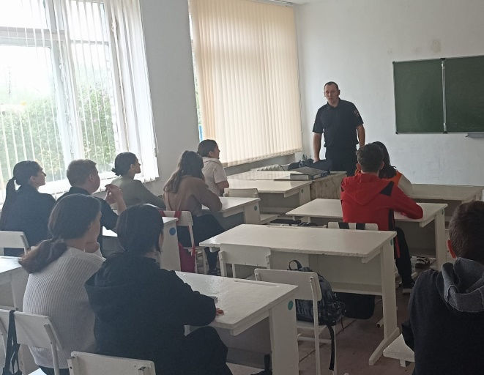 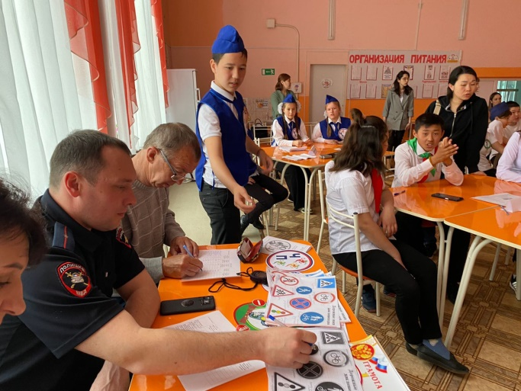

Встреча с сотрудником ГИБДД. Фестиваль профилактики ДДТТ.

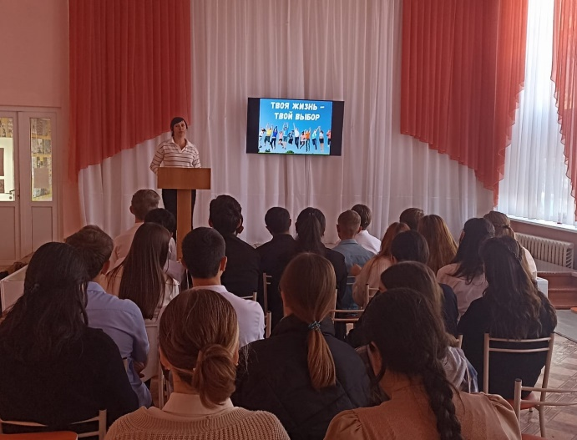 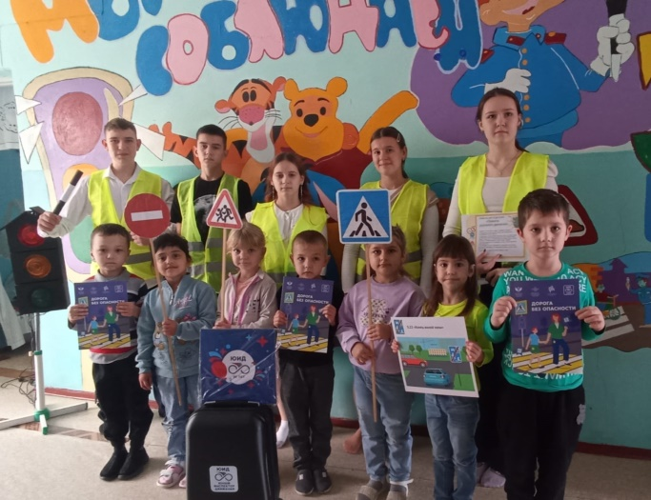

Лекция соцпедагога о вреде курения Занятия по ПДД в детском саде

и алкоголя. «Колокольчик».

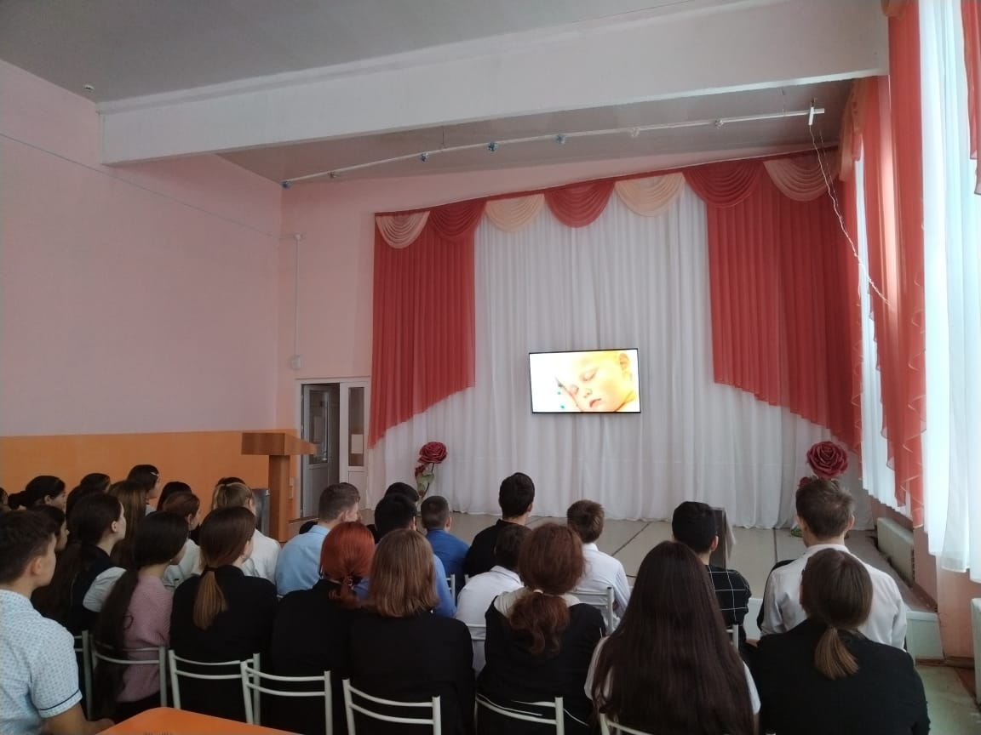 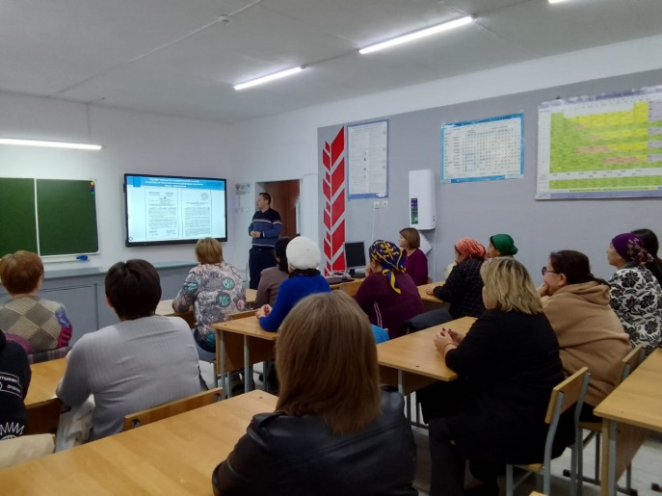

Просмотр профилактических роликов. Занятие родительского всеобуча.

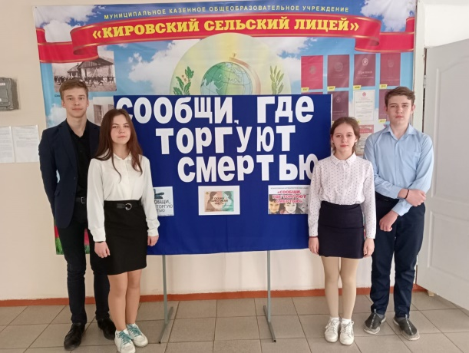 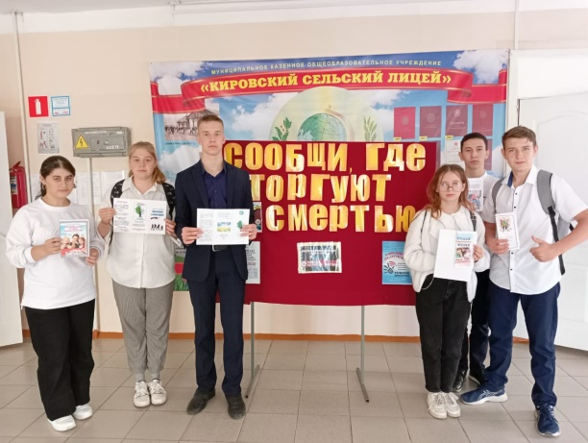

Проведение акции «Сообщи, где торгуют смертью».

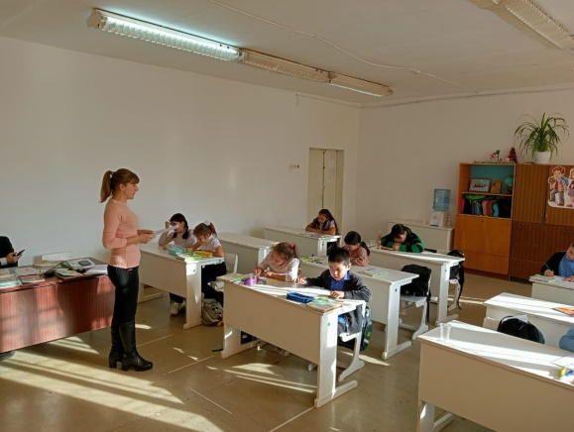 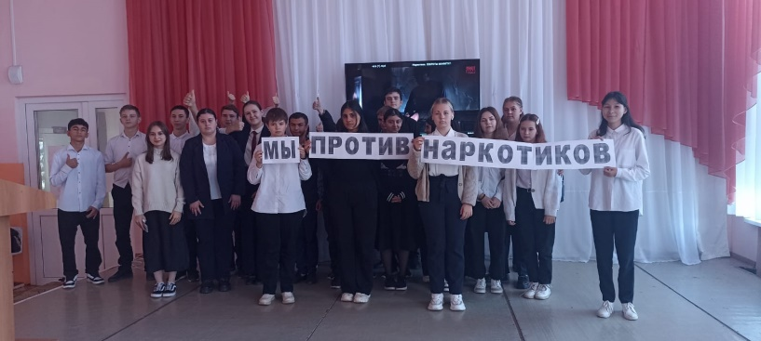

Работа педагога-психолога. Акция «Мы против наркотиков».

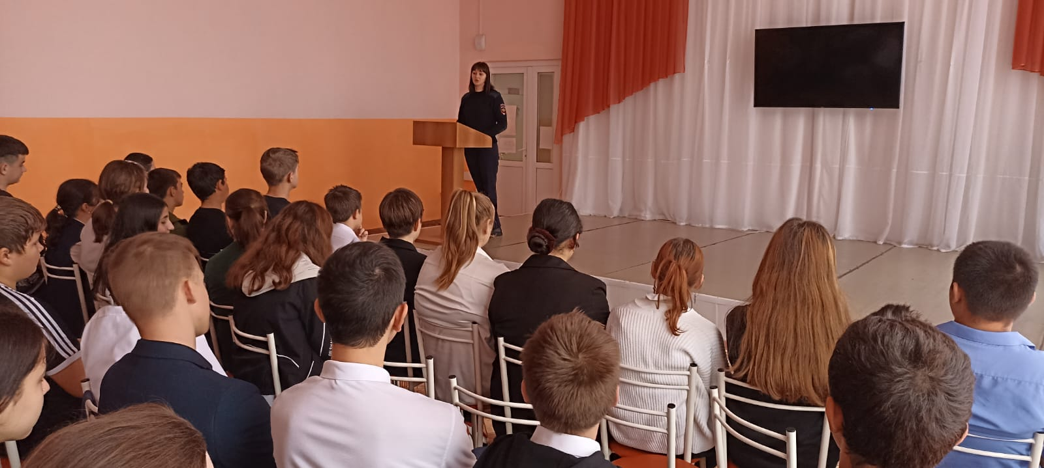

Встреча с главным инспектором ПДН Песестовой А.А.

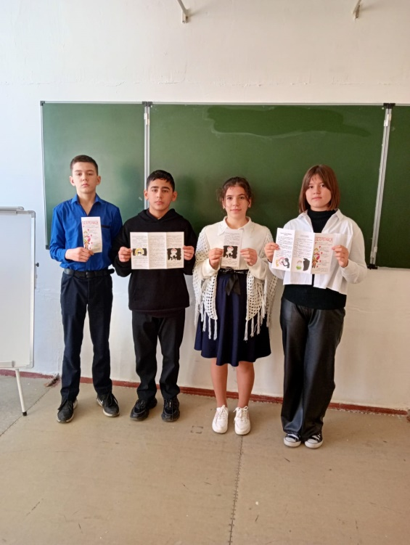 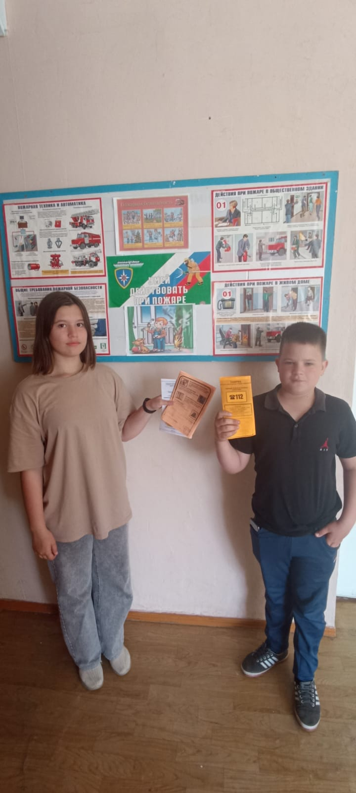

Буклеты по профилактике девиантного поведения и правового всеобуча

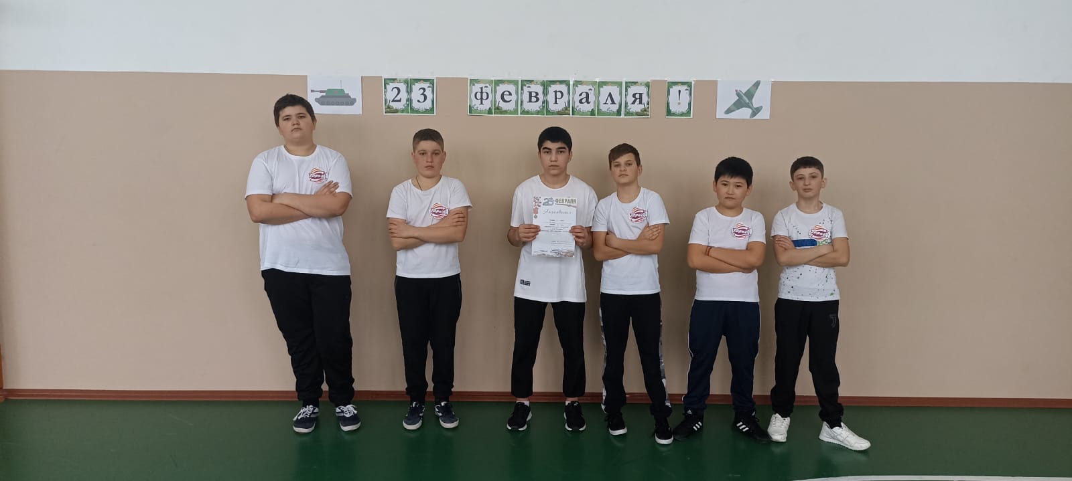 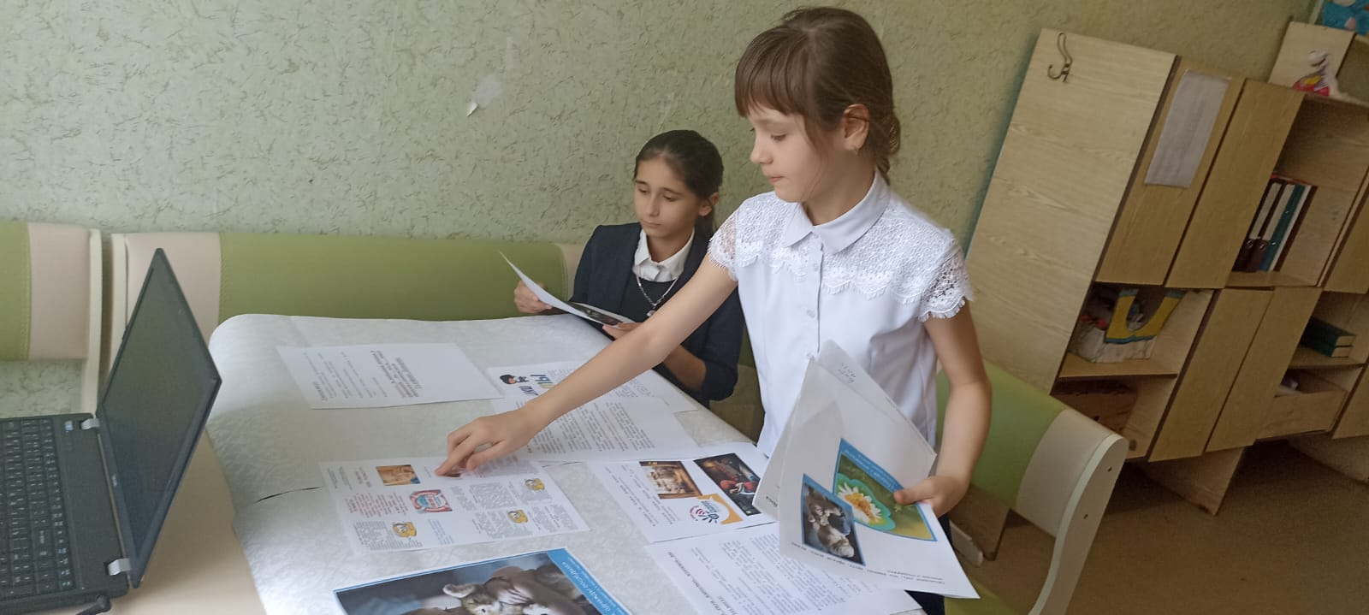

Акция «Жить здорово». Изготовление наглядности по профилактике

правонарушений.

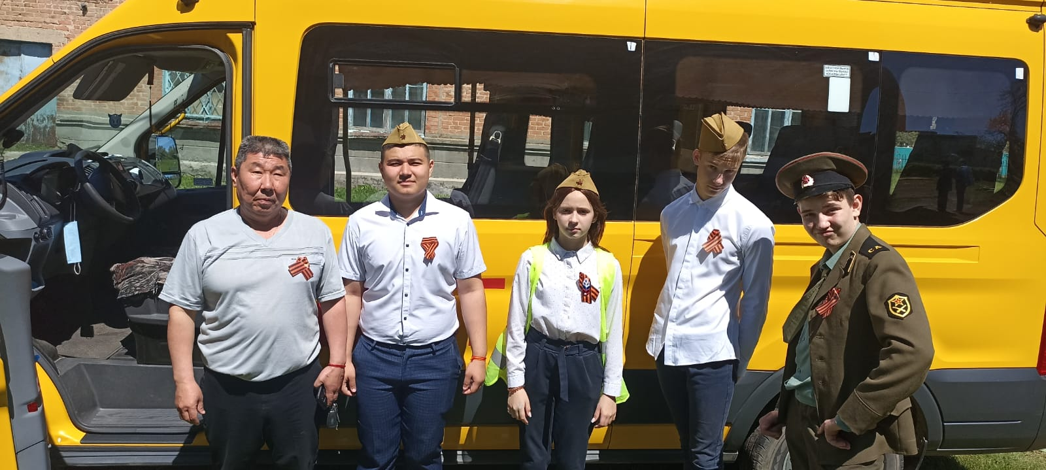

Волонтерская акция к Дню Победы.